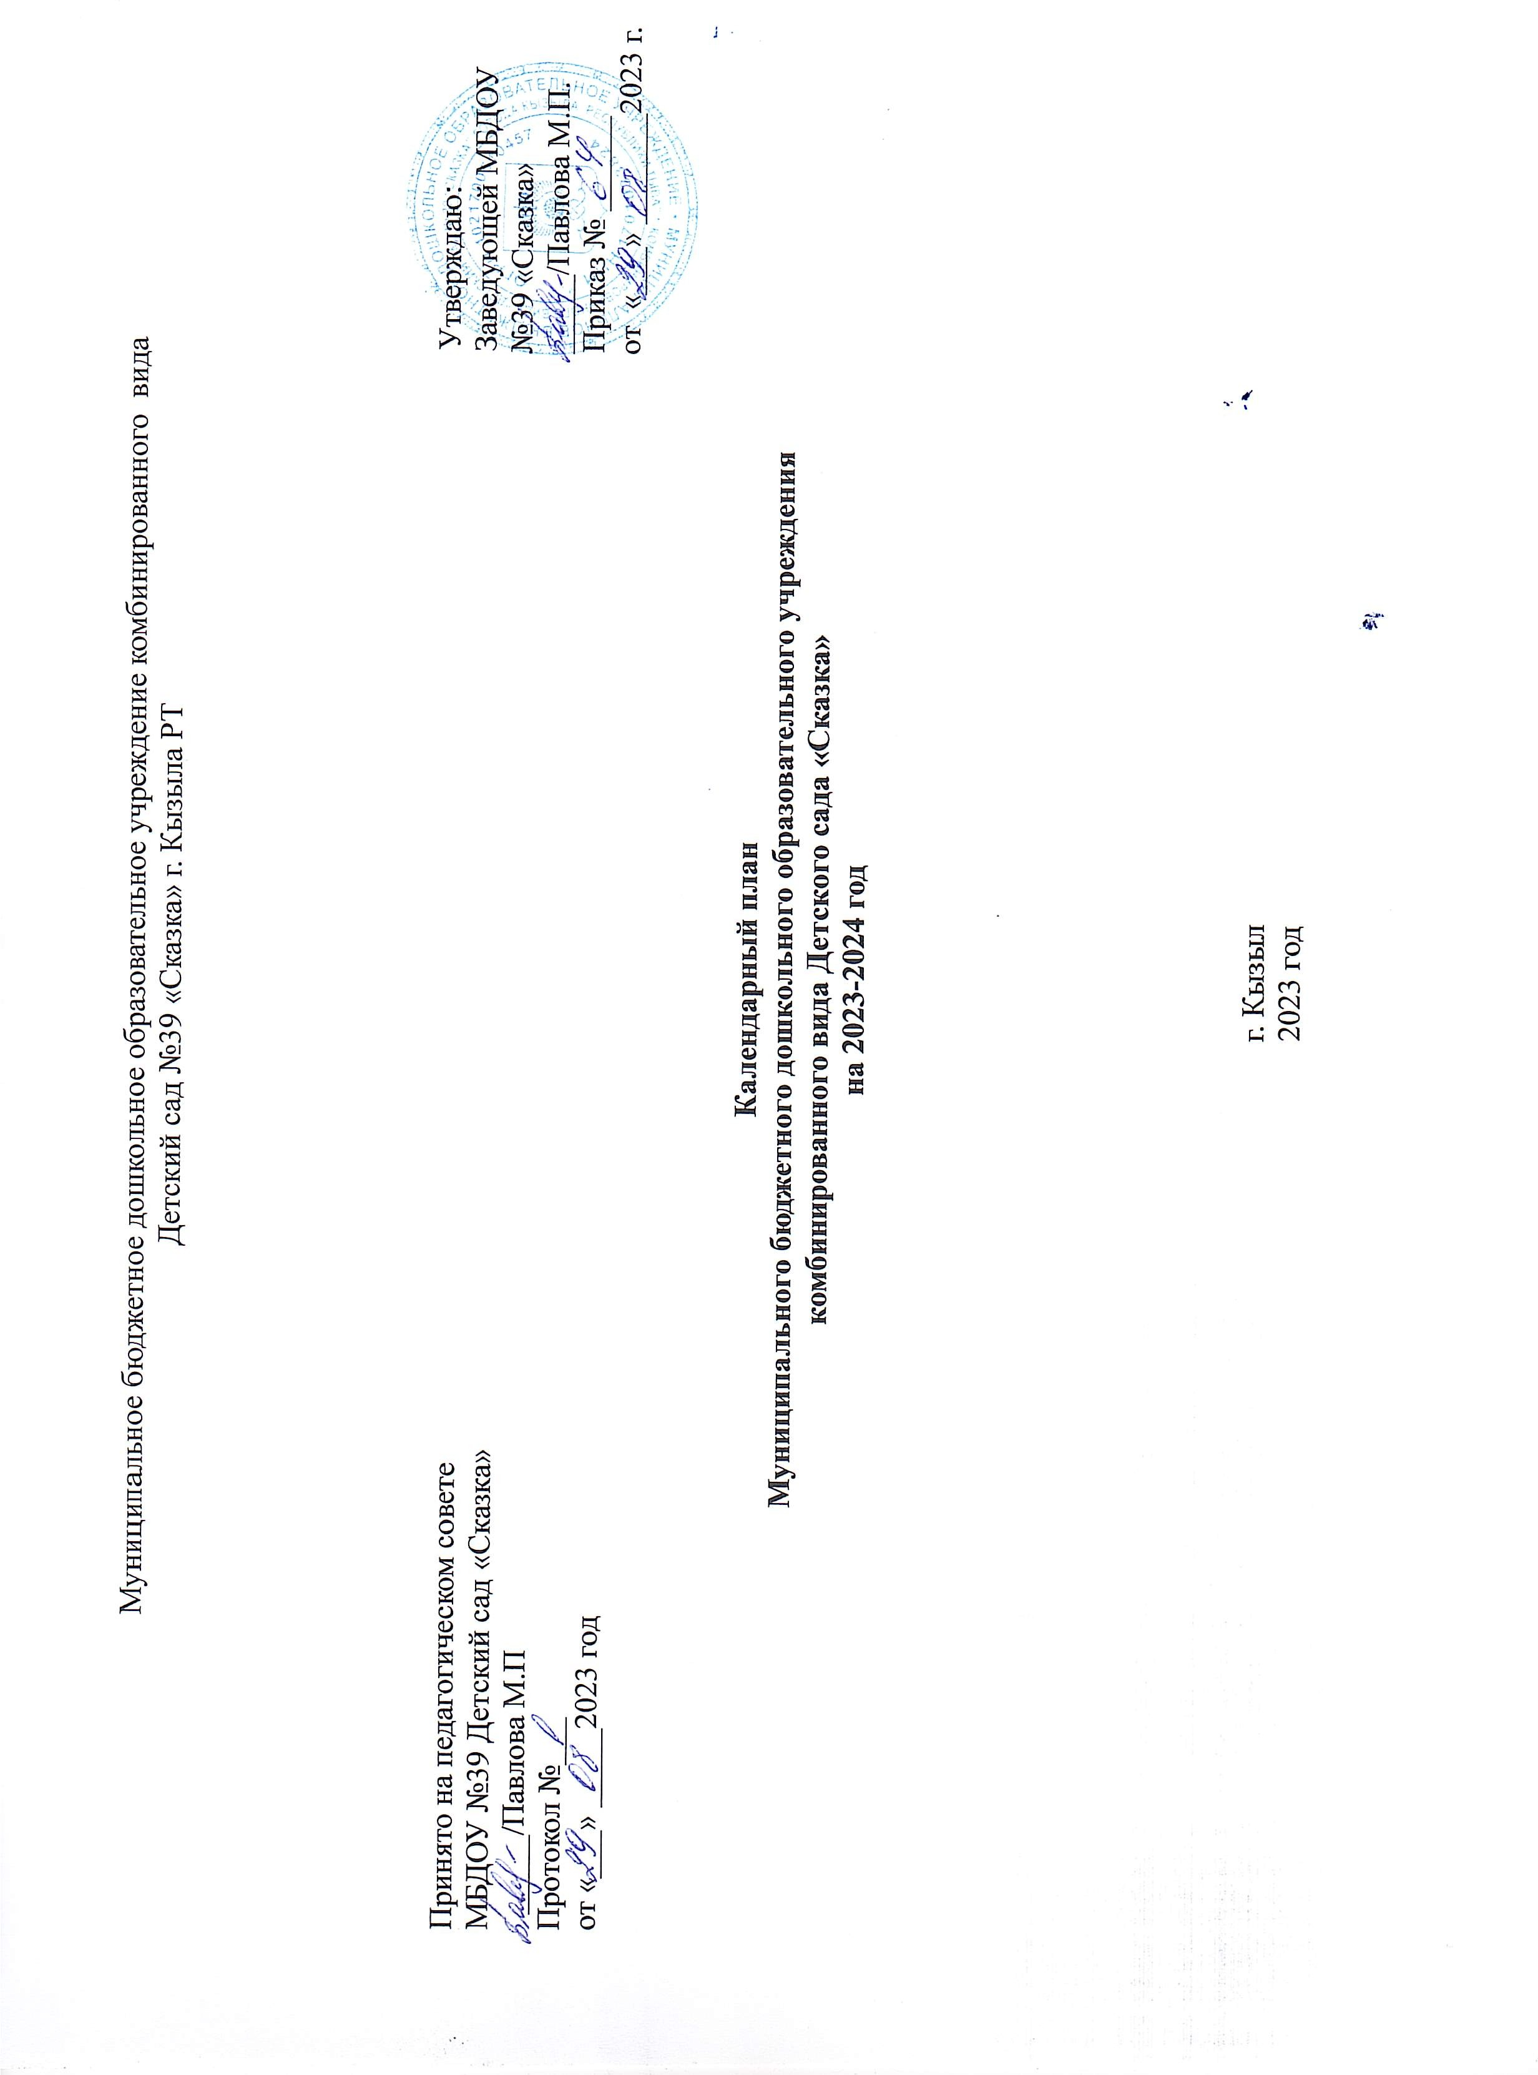

Пояснительная записка
Календарный учебный график является локальным нормативным документом, регламентирующим общие требования к организации образовательного процесса в 2023–2024 учебном году в муниципальном бюджетном дошкольном образовательном учреждении комбинированного вида Детского сада № 39 «Сказка» далее - ДОУ. Годовой календарный учебный график разработан в соответствии с:
- Закон от 29 декабря 2012 г. № 273-ФЗ «Об образовании в Российской Федерации».
- Приказ Минобрнауки России от 17 октября 2013 г. № 1155 «Об утверждении федерального государственного образовательного стандарта дошкольного образования».
- «Порядок организации и осуществления образовательной деятельности по основным обще- образовательным программам – образовательным программам дошкольного образования». Приказ Минпросвещения России от 31.07.2020 № 373.
- СанПин 1.2.3685-21 «Гигиенические нормативы и требования к обеспечению безопасности и (или) безвредности для человека факторов среды обитания» (Постановление Главного государственного санитарного врача Российской Федерации от 28.01.2021 №2)
- СП 2.4.3648-20 "Санитарно-эпидемиологические требования к организациям воспитания и обучения, отдыха и оздоровления детей и молодежи" (Постановление Главного государственного санитарного врача Российской Федерации от 28. 09.2020 г. №28).
- Устав МБДОУ № 39 Детский сад «Сказка»
- Воспитательно - образовательный процесс строится с учетом «Основной
образовательной программы дошкольного образования МБДОУ № 39.
Календарный учебный график обсуждается и принимается Педагогическим советом и утверждается приказом заведующей МБДОУ до начала учебного года.
Все изменения, вносимые в годовой календарный учебный график, утверждаются приказом заведующей образовательного учреждения и доводятся до всех участников образовательного процесса. Календарный учебный график учитывает возрастные психофизические особенности воспитанников ДОУ и отвечает требованиям охраны их жизни и здоровья детей.
Согласно статье 112. Трудового Кодекса Российской Федерации, Приказа Министерства здравоохранения Российской Федерации № 588н «Об утверждении порядка исчисления нормы рабочего времени на определенные календарные периоды (в том числе год, квартал, месяц), в зависимости от установленной длительности рабочего времени в неделю», в целях рационального использования работниками выходных и нерабочих праздничных дней, в годовом календарном учебном графике учтены нерабочие (выходные и праздничные) дни.
МБДОУ № 39 функционирует в режиме шестидневной рабочей недели с 07.00 ч. до 19.00 ч. (12 часов).
Продолжительность учебного года с 01.09.2023 по 31.05.2024 года.
Период с 01.09.2023г. по 14.09.2024г. является адаптационным, в это время проводится диагностика педагогического процесса в целях оптимизации в соответствии с возрастными и индивидуальными особенностями воспитанников.
Итоги учебного года подводятся во всех возрастных группах с 15.05.2024 по 31.05.2024 (итоговая диагностика педагогического процесса).
Праздники (отчетные концерты, музыкальные и спортивные развлечения) для воспитанников ДОУ в течение учебного года планируются в соответствии с годовым планом работы детского сада на 2023 – 2024 учебный год.
Воспитательно- образовательная работа в летний оздоровительный период организуется в соответствии планом работы ДОУ на летний оздоровительный период.
Календарный учебный график муниципального бюджетного дошкольного образовательного учреждения комбинированного вида Детский сад № 39 «Сказка» на 2023 – 2024 учебный год

Режим работы ДОУ | Шестидневная рабочая неделя, с 07.00 до 19.00 часов.  Выходные дни: воскресенье и праздничные дни.
Начало учебного года | 01.09.2023г.
Окончание учебного года | 31.05.2024г.
Сроки проведения зимних каникул | с 01.01.2024г. по 10.01.2024г.
Летний оздоровительный период | с 01.06.2024 по 31.08.2024
Продолжительность учебного года | 44 недели
Сроки проведения мониторинга | С 01.09.2023г. по 15.09.2023г.  с 15.05.2024г. по 31.05.2024г.
Нерабочие, праздничные дни, установленные законодательством РФ | День народного единства и согласия 04.11.2023  Новогодние каникулы и Рождество с 01.01.2024 по 09.01.2024  День защитника Отечества 23.02.2024  Международный женский день 08.03.2024  Праздник весны и труда 01.05.2024  День Победы 09.05.2024  День России 12.06.2024

График групп МБДОУ № 39 Детский сад «Сказка»

 | Ясельная группа  Дамырак | Младшая группа  Солнышко | Младшая группа  Сайзанак | Средняя группа  Ладушки | Старшая группа  Берёзка | Подготовительная группа  Буратино | Подготовительная группа  Челээш | Речевая группа  Рябинка | Санаторная группа  Вишенка
Продолжительность непрерывной образовательной деятельности | не более 10 мин | не более 10 мин | не более 15 мин | не более 20 мин | не более 25 мин | не более 25 мин | не более 30 минут | не более 30 минут | не более 20 мин
Продолжительность дневной суммарной образовательной нагрузки для детей дошкольного возраста | не более 20 мин | не более 20 мин | не более 40 мин | Не более 60 мин | не более 75 мин | не более  75 мин | Не более 1 ч. 30 минут | Не более 1 ч. 30 минут | не более 1ч. 30 мин
Максимально допустимый объем образовательной нагрузки в неделю | не более 1ч 30 мин | не более 1ч 30 мин | не более 2ч 15 мин | не более 3ч 20мин | не более 5ч 20 мин | не более 5ч 20 мин | не более 7 часов | Не более 7 часов | не более 3 ч. 20 мин.
Перерыв между периода- ми непрерывной образовательной деятельности (в том числе и между под- группами) | 10 мин.
Дополнительное образование (кружки) | 10 мин. | 10 мин. | 20 мин. | 25 мин. | 20-30 мин. | 20-30 мин. | 30 мин. | 30 мин. | 30 мин.
Дополнительное образование (кружки) | 1 раз в неделю
Объем коррекционно - развивающей помощи детям | Определяется индивидуально в соответствии с выявленными нарушениями в развитии устной речи.

Во время каникул и в летний оздоровительный период проводится образовательная деятельность художественно-эстетического цикла, а также спортивные и подвижные игры, спортивные праздники, экскурсии и др.
Дополнительные каникулярные дни в ДОУ возможны по следующим причинам:
- Карантин по гриппу при превышении порога заболеваемости. Карантин по гриппу может быть объявлен в отдельном образовательном учреждении, отдельном районе, городе или области при превышении эпидемического порога заболеваемости от 20% от общего количества воспитанников.

Количество групп в ДОУ – 9 общеразвивающей направленности:
- Ясельная группа (1.5-3 лет)
- Первая младшая группа ( 3-4 года)
- Вторая младшая группа (3-4 года)
- Средняя группа (4-5 лет)
- Старшая группа (5-6 лет)
- Первая подготовительная группа (6-7 лет)
- Вторая подготовительная группа (6-7 лет)
- Речевая группа (5-7 лет)
- Санаторная группа (4-7 лет)
Образовательная деятельность осуществляется в процессе организации различных видов детской деятельности по следующим направлениям: непрерывная образовательная деятельность, совместная деятельность педагога с детьми, самостоятельная деятельность воспитанников, работа с родителями.
Дополнительное образование (парциальные программы по ведущим направлениям в ДОУ)
Вариативная часть образовательной программы ДОУ реализуется через кружки физкультурно-оздоровительной, художественно-эстетической, социально-коммуникативной и познавательной направленности, которые проводятся один раз в неделю во второй половине дня.
Занятия из вариативной части учебного плана (кружки) не проводятся за счёт времени, отведённого на прогулку и дневной сон в ДОУ.
Коррекционная работа проводится согласно утвержденному расписанию, циклограммы деятельности учителя-логопеда с учетом выявленных нарушений в развитии устной речи воспитанников.
Объем коррекционно-развивающей помощи детям (занятия с учителем-логопедом, педагогом-психологом) определяется индивидуально в соответствии с выявленными нарушениями в развитии устной речи.

